ОБЪЯВЛЕНИЕ О ДЕМОНТАЖЕ В ПРИНУДИТЕЛЬНОМ ПОРЯДКЕ САМОВОЛЬНО
УСТАНОВЛЕННЫХ И НЕЗАКОННО РАЗМЕЩЕННЫХ НЕСТАЦИОНАРНЫХ ТОРГОВЫХ ОБЪЕКТОВ, ВЫЯВЛЕННЫХ НА ТЕРРИТОРИИ ДОБРЯНСКОГО ГОРОДСКОГО ОКРУГА
В соответствии с Порядком выявления и демонтажа самовольно установленных и незаконно размещённых нестационарных торговых объектов на территории Добрянского городского округа, утвержденным постановлением администрации Добрянского городского округа от 14.05.2020 № 741, управление имущественных и земельных отношений администрации Добрянского городского округа уведомляет владельцев нестационарных торговых объектов о том, что в связи с неисполнением требований о демонтаже самовольно установленных и незаконно размещенных нестационарных торговых объектов в добровольном порядке, на основании приказа управления имущественных и земельных отношений администрации Добрянского городского округа от 22.03.2024 №94 с 22 апреля 2024 года с 11.00 будут осуществлены процедуры по принудительному демонтажу следующих нестационарных торговых объектов:

 | № в Реестре | Тип НТО |  | Адрес НТО |  | Причина принудительного демонтажа |  |  |  |  | Приказ о принудительном демонтаже НТО |  | До какого числа требуется произвести демонтаж НТО (в добровольном порядке) |  |  |  | Фото НТО
 |  |  |  | Населенный пункт, улица | № дома |  |  |  |  |  | Дата (дд.мм.гг.) | №
 | 20 | Торговый павильон |  | п.Полазна, ул.50 лет Октября | у дома №9 | размещение после истечения срока действия договора аренды земельного участка, решение Добрянского районного суда от 24.04.2023 №2-556/2023 |  |  |  |  | 22.03.2024 | 94 | 21.04.2024 |  |  |  | 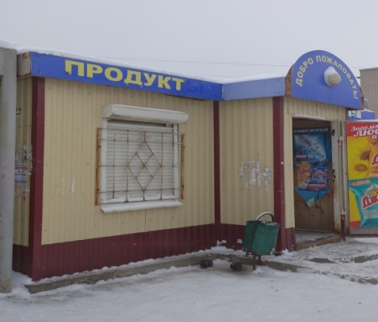
До указанной даты владелец НТО вправе осуществить демонтаж своего объекта в добровольном порядке.
В случае демонтажа объекта в принудительном порядке затраты по его демонтажу и хранению будут возложены на владельца.
Дополнительную информацию можно получить по телефону: 8 (34265) 2-78-61 либо по адресу: г.Добрянка, ул.Советская, д.14, каб.205.

